**暨南大学本科实验报告专用纸**

课程名称 计算机网络实验指导书 成绩评定

实验项目名称 交换机基本配置与VLAN的划分&跨VLAN通信的实现

指导教师 潘冰 实验项目编号 4 实验项目类型 验证型

学生姓名 张晓彤 学号 2019051119

学院 智能科学与工程 系 　专业 信息安全

实验时间 2021 年 10 月 19 日 午～ 10 月 26 日 午

注：实验当时是由B5-8号机为一组做的，以下实验图片可能与其他报告重复

1. **实验目的**

**交换机基本配置与VLAN的划分：**

1.了解交换机的配置方式

2.掌握交换机命令行各种操作模式的区别以及模式之间的切换。

3.查询交换机系统和配置信息，掌握当前交换机的工作转状态。

4.理解基于交换机端口的VLAN划分。

**跨VLAN通信的实现：**

1.了解VLAN 之间的通信过程与实现方式。

2.熟悉三层交换和路由器实现VLAN之间通信的配置与实现

1. **实验器件、仪器和设备**

设备：计算机若干台

环境：局部网环境，本实验不分组，独立完成。

1. **实验内容**

**交换机基本配置与VLAN的划分：**

1.命令行下交换机各种模式切换。

2.查看并熟悉交换机的配置信息。

3.用命令行方式在（同一台和不同交换机两种环境）交换机上配置（不同的）VLAN。

4.在两个交换机上配置TRUNK。

5.测试同一VLAN的用户可以通信，而不同的VLAN的用户不能直接通信。

**跨VLAN通信的实现：**

1.通过三层交换机实现VLAN间互相通信。

2.在三层交换机上创建VLAN，给VLAN分配IP地址，向VLAN中添加交换机端口，并激活路由选择协议的操作。

3.在两层交换机间创建VLAN，向VLAN中添加交换机端口，配置Trunk端口

4.在路由器上创建子接口，设置包封装格式，并激活路由选择协议的操作

5.测试不同VLAN间通信。

1. **实验步骤**

**各种设备的作用和区别（对11月1日课堂联系的补充）：**

**集线器**是将网线集中到一起的机器,应用于物理层和数据链路层，是纯物理上的,把一个信号复制成多个,这样每个端口都可以收到同样的信号,所有端口都在同一个冲突域,也就是说虽然可以连接很多个电脑,但是在某个时候只能有1台电脑能发送和接收信号。

**网桥**是网络层的设备,但是网桥的处理速度相对于交换机比较慢,因为网桥是靠软件来实现转发的,当有个MAC地址进入的时候通过软件来记录MAC地址和端口的对应关系来转发,这样的话其他端口就不会收到不是自己的信号了

**交换机**是在数据链路层以上工作，比网桥的速度大,他跟网桥的区别就是交换机是基于硬件来转发的,这样端口数目上就可以扩展到几十个。目前，交换机可以达到线速转发,交换机也是二层设备(也有三层交换机)。交换机控制电路收到数据包以后，处理端口会查找内存中的地址对照表以确定目的MAC地址（网卡的硬件地址）的NIC（网卡）挂接在哪个端口上，将数据包传送到目的端口。目的MAC地址若不存在，交换机则广播到所有的端口，接收端口回应后交换机会“学习”新的地址，并把它添加入内部地址表中。

**路由器**是网络层的设备，可以按照IP地址来寻址。可以将数据包从一个网络传输到另一个网络。

**网关**是一个网络通向其他网络的IP地址。

**区别：**

集线器的数据传输方式是广播方式，而交换机的数据传输是有目的的，数据只对目的节点发送，只是在自己的MAC地址表中找不到的情况下第一次使用广播方式发送，然后因为交换机具有MAC地址学习功能，第二次以后就不再是广播发送了，又是有目的的发送。

传统的交换机只能分割冲突域，不能分割广播域；而路由器可以分割广播域。由交换机连接的网段仍属于同一个广播域，广播数据包会在交换机连接的所有网段上传播，在某些情况下会导致通信拥挤和安全漏洞。连接到路由器上的网段会被分配成不同的广播域，广播数据不会穿过路由器。虽然第三层以上交换机具有VLAN功能，也可以分割广播域，但是各子广播域之间是不能通信交流的，它们之间的交流仍然需要路由器。

**交换机基本配置与VLAN的划分：**

用交换机组建一个局域网，星形网络，能够进行数据转发，有很多物理端口，有编号0/n， 有一个表（mac地址表（硬件地址））是转发数据帧的依据，有记忆功能，构成一个局域网LAN。

虚拟局域网VLAN：根据端口建立，把端口号归为某一个VLAN，默认全部主机为VLAN 1的成员（可相互通信），但区分VLAN 1和VLAN 10之后，VLAN 1和VLAN 10不能相互通信，但VLAN内部可以。

**1.更改计算机配置信息：**

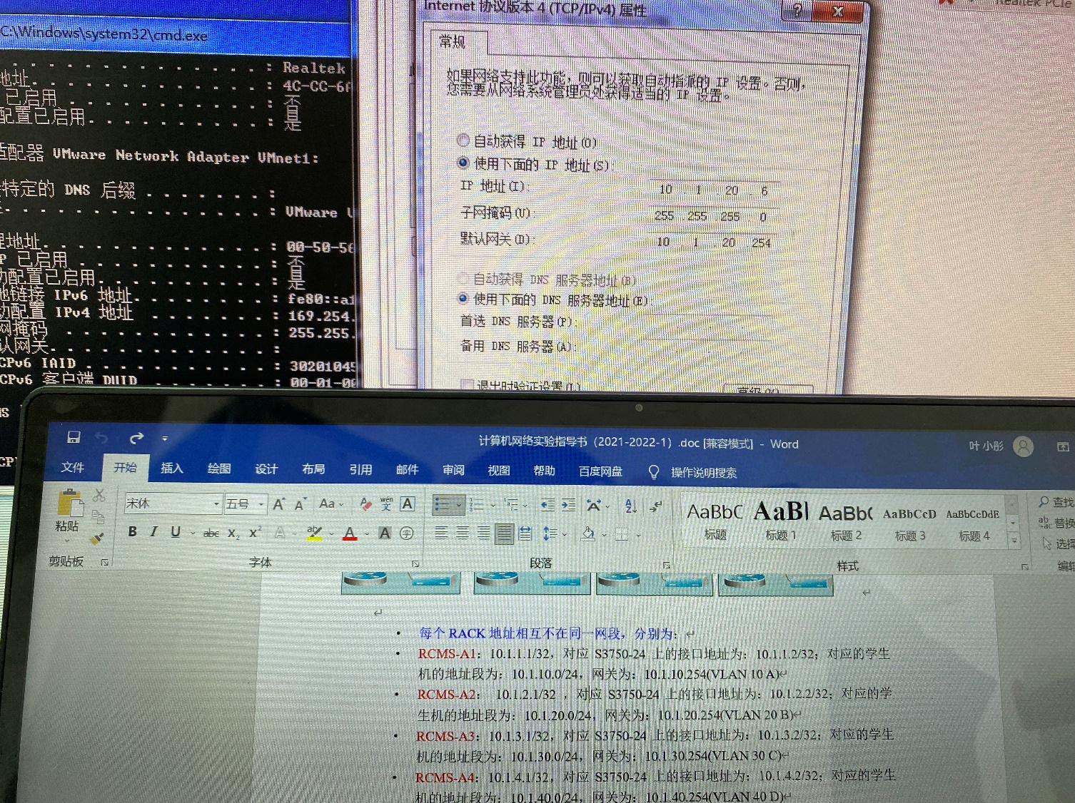

由图中下面的实验指导书可见，我们为B组，当前的网段为RCMS-A2：10.1.2.1/32（网络号32位），对应S3750-24上的接口地址为：10.1.2.2/32，对应的学生机的地址段（配置电脑的ip地址，最后一位改为主机号6）为：10.1.20.0/24（网络号24位），网关（设置为电脑的默认网关）为10.1.20.254（VLAN 20 B）

**2.登录到交换机**

①接线：将B5接到主5

②登录RCMS页面 输入10.1.2.1:8080 选择交换机s2

**3. 命令行下交换机各种模式切换。**

初始为用户模式：可简单查看交换机软件硬件版本信息，并进行简单测试。

s3>

①进入特权模式：对交换机的配置文件进行管理，查看配置信息，进行网络测试与调试

s3>enable 14

Password:(键入star，但是屏幕上不会显示)

s3#

②进入全局模式：配置全局性参数，如姓名、登录信息

s3#configure terminal

s3(config)#

③端口模式：对交换机端口进行参数配置。

s3(config)#interface fastethernet 0/6（进入接口F0/5配置模式）

s3(config-if-FastethErnet 0/6)#

**4.查看并熟悉交换机的配置信息。**

**5.利用一个交换机s3建立两个VLAN测试通信：**

示意图：

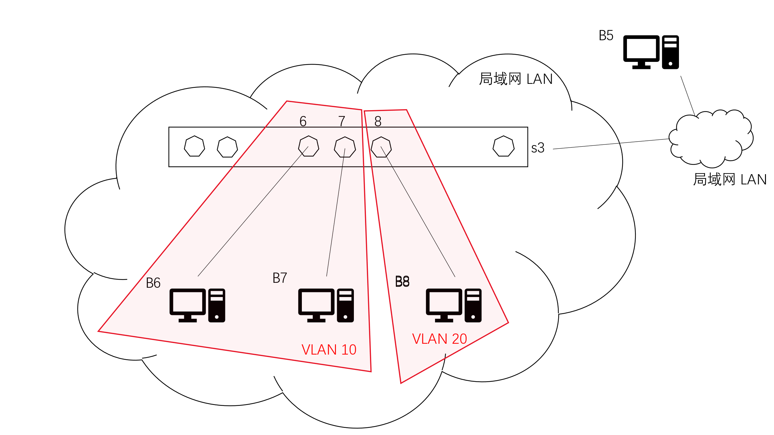

①建立VLAN10和20

s3(config)#vlan 10 ->创建VLAN 10

s3(config-vlan 10)#exit ->返回全局模式

s3(config)#vlan 20 ->创建VLAN 20

s3(config-vlan 10)#end ->返回特权模式

s3#show vlan ->显示VLAN配置

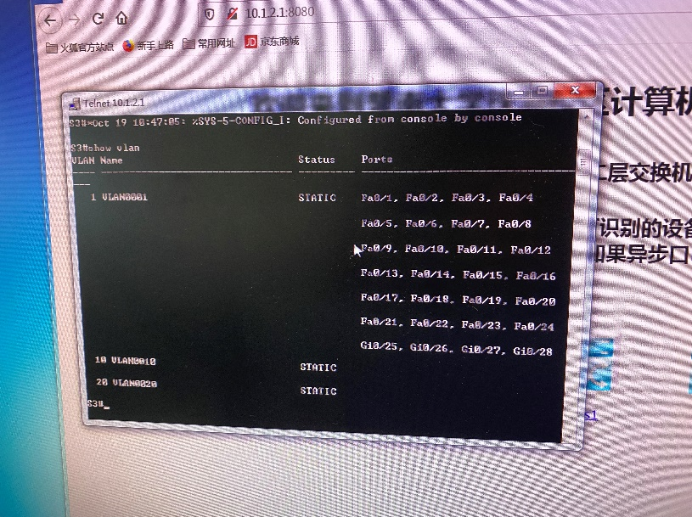

此时B6和B8主机可通信：ping 10.1.20.8

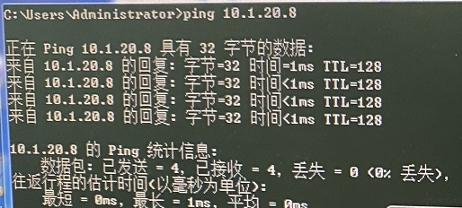

②我们用的测试主机为B6/B7/B8，配置主机为B5。将端口6和7放入VLAN 10，端口8放入VLAN 20。

s3(config)#interface fastethernet 0/6 ->进入接口F0/6配置模式

s3(config-if-FastethErnet 0/6)#switchport access vlan 10 ->将F0/6分配给VLAN 10

s3(config-if-FastethErnet 0/6)#exit ->返回全局模式

s3(config)#interface fastethernet 0/7 ->进入接口F0/7配置模式

s3(config-if-FastethErnet 0/7)#switchport access vlan 10->将 F0/7分配给VLAN 10

s3(config-if-FastethErnet 0/7)#exit ->返回全局模式

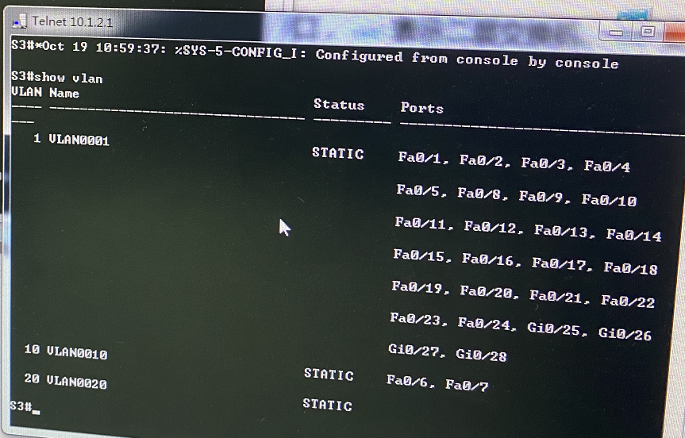

s3(config)#interface fastethernet 0/8 ->进入接口F0/7配置模式

s3(config-if-FastethErnet 0/8)#switchport access vlan 20->将 F0/8分配给VLAN 20

s3(config-if-FastethErnet 0/8)#exit ->返回全局模式

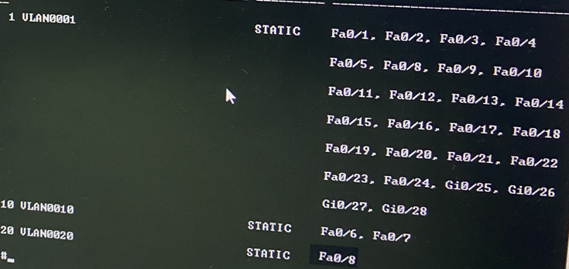

**④测试通信结果：**

**(1)接线：**将B6接到分6，将最下层的接线面板的网卡接口6接到交换机s3的6号端口；将B7接到分7，将最下层的接线面板的网卡接口7接到交换机s3的7号端口；将B5接回分5，将最下层的接线面板的网卡接口5接到交换机s3的5号端口。

**(2)测试：**

此时理论上：B7和B6可通信，B6和B8不可通信

用主机B6 ping 主机B7(10.1.20.7)和B8(10.1.20.8)

与开始时尚未分出VLAN 10和VLAN 20时可与B8通信可知，一开始所有端口均位于VLAN 1，可相互通信，而在划分VLAN 10和VLAN 20后VLAN 1/VLAN 10/VLAN 20 之间不能相互通信，而VLAN内部之间可以相互通信。

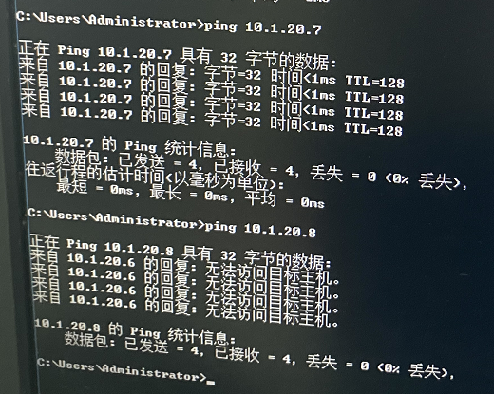

**6.在两个交换机上配置TRUNK:**

**接线：**将B5接到分5，将最下层的接线面板的网卡接口5接到交换机s3的5号端口；将B6接到分6，将最下层的接线面板的网卡接口6接到交换机s3的6号端口；将B7接到分7，将最下层的接线面板的网卡接口7接到交换机s1的7号端口；将B8接到分8，将最下层的接线面板的网卡接口8接到交换机s1的8号端口。将s1和s3的24号端口接起来。

①在交换机s3上建立VLAN 10 ，VLAN 20

s3(config)#vlan 10

s3(config-vlan)# exit

s3(config)#vlan 20

s3(config-vlan)#end

s3#show vlan

②将端口0/5放入VLAN10，0/6放入VLAN20

s3(config)#interface fastethernet 0/5

s3(config-if-FastEthernet 0/5)#switchport access vlan 10

s3(config-if-FastEthernet 0/5)#exit

s3(config)#interface fastethernet 0/6

s3(config-if-FastEthernet 0/6)#switchport access vlan 20

s3(config-if-FastEthernet 0/6)#exit

③把交换机s3与s1连接的0/24接口做成trunk模式。(Tag VLAN)

s3(config)#interface fastethernet 0/24

s3(config-if-FastEthernet 0/24)#switchport mode trunk ->配置trunk

s3(config-if-FastEthernet 0/24)#end

④显示VLAN配置和trunk配置

s3#show vlan

s3#show interface fastethernet 0/24 switchport

⑤登录到s1，在s1中建立VLAN 10

s1(config)#vlan 10

s1(config-vlan)#exit

⑥把端口0/7 放入VLAN 10中，把端口0/8放入VLAN 20中

s1(config)#interface fastethernet 0/7

s1(config-if-FastEthernet 0/7)#switchport access vlan 10

s1(config-if-FastEthernet 0/7)#exit

s1(config)#interface fastethernet 0/8

s1(config-if-FastEthernet 0/8)#switchport access vlan 20

s1(config-if-FastEthernet 0/8)#exit

⑦把交换机s1与s3连接的0/24接口做成trunk模式。

s3(config)#interface fastethernet 0/24

s3(config-if-FastEthernet 0/24)#switchport mode trunk ->配置trunk

s3(config-if-FastEthernet 0/24)#end

⑧显示VLAN配置和trunk配置

s1#show vlan

s1#show interface fastethernet 0/24 switchport

⑨结果：

同为VLAN 10 的主机B5和B7可以通信，同为VLAN 20 的主机B6和B8可以通信，而不同VLAN的主机不能通信。

(此实验时间有些紧，实验过程中没有拍照，以上文字描述实验过程，最后所得结果也是正确的。)

**7.其他实验内容：**

①更改端口的模式：

s3(config-if-FastEthernet 0/n)#switchport mode trunk/access

②删除VLAN前先将VLAN中的端口移出：

s3(config)#interface fastethernet 0/6

s3(config-if- FastEthernet 0/6)# no switchport

③删除VLAN 10：

s3(config)#no vlan 10

④Trunk端口在默认模式下支持所有VLAN的传输。即trunk模式的端口可以属于多个VLAN。

**跨VLAN通信的实现：**

(由于实验室设备不足，我们通过路由器实现VLAN间通信)

实验过程交换机为s4，路由器为r1

示意图：

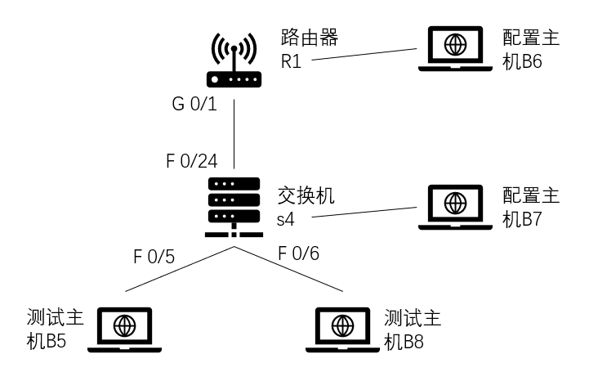

**接线：**将B5接分5，将最下层的接线面板的网卡接口5接到交换机43的5号端口；将B8接到分8，将最下层的接线面板的网卡接口8接到交换机s4的6号端口；将B5接到主5；将B6接到主6；将r1的G0/1端口和s4的24号端口接起来。

**1.登录交换机**

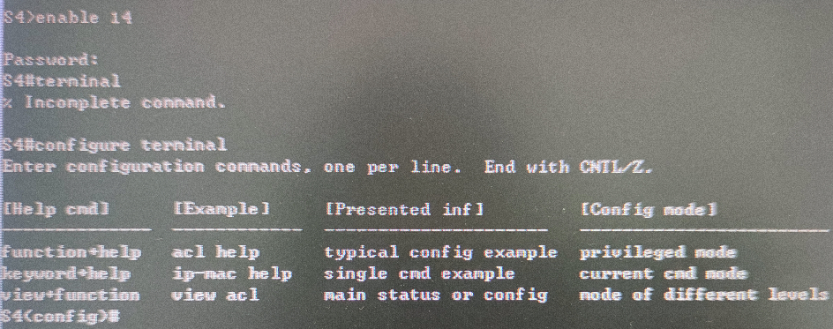

**2.创建两个VLAN**

s4(config)#vlan 10 -> 创建VLAN 10

s4(config)#vlan 20 -> 创建VLAN 20

s4(config)#interface fastEthernet 0/5 -> 进入接口F0/5配置模式

s4(config-if-FastEthernet 0/5)#switchport access vlan 10-> 将F 0/5分配给VLAN 10

s4(config)#interface fastEthernet 0/6 -> 进入接口F0/8配置模式

s4(config-if-FastEthernet 0/6)#switchport access vlan 20->将F 0/6分配给VLAN 20

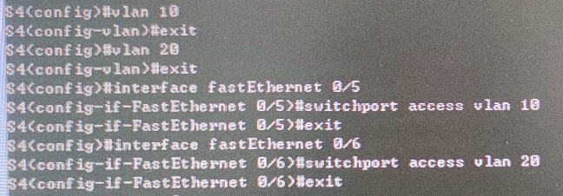

s4(config)#show vlan

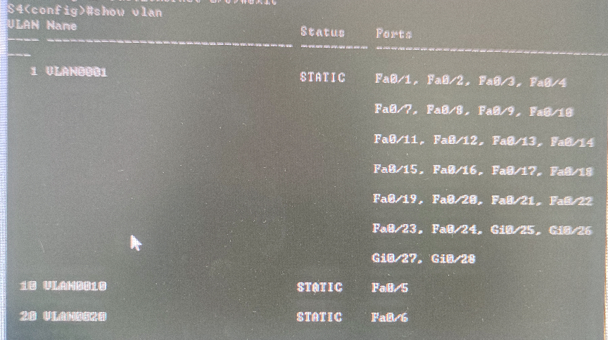

**3. 把交换机的0/24接口做成trunk模式（该接口可随意选择）**

s4(config)#interface fastethernet 0/24

s4(config-if-FastEthernet 0/24)#switchport mode trunk

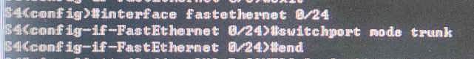

**4. 显示VLAN配置和Trunk配置**

s4(config-if-FastEthernet 0/24)#end -> 退出到特权模式

s4#show vlan -> 显示VLAN配置信息

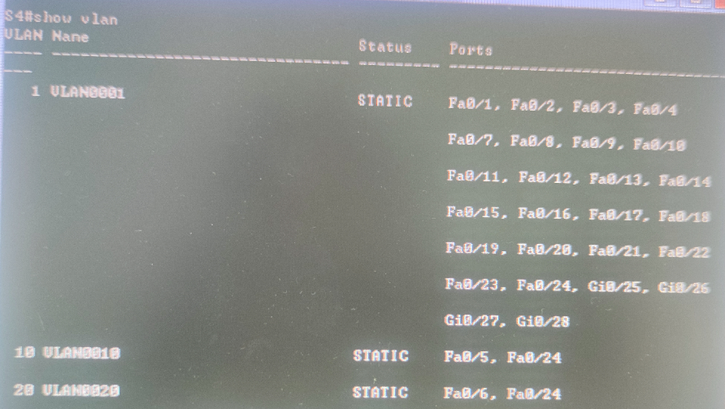

s4#show interface fastethernet 0/24 switchport

或

s4#show interface fastethernet 0/24 trunk

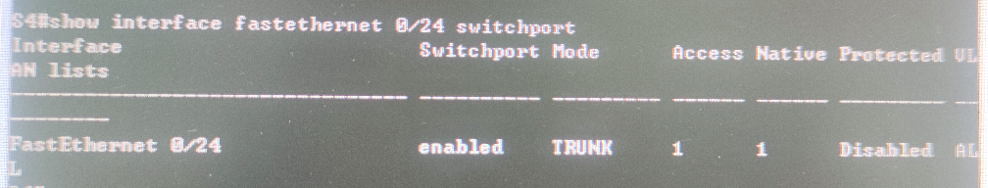

**5.配置路由器**

①登录到路由器R1，改名为hostname Router

r1(config)#hostname Router -> 改名

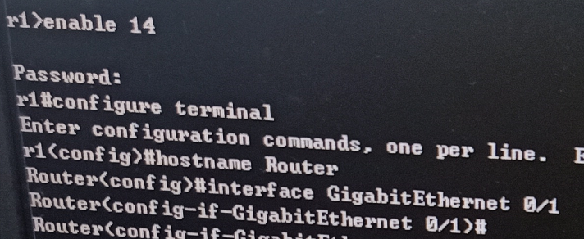

②子接口配置

Router(config)#interface GigabitEthernet 0/1 -> 进入路由器接口配置模式

Router(config-if-GigabitEthernet 0/1)#no ip address

Router(config-if-GigabitEthernet 0/1)#no shutdown -> 开启路由器接口G0。（路由器接口默认关闭）

Router(config)#interface GigabitEthernet 0/1.10 -> 进入子接口G0/1.10配置模式 **G0.10的10与VLAN编号无关**

Router(config-if-GigabitEthernet 0/1.10)#encapsulation dot1Q 10 -> 封装802.1q，并指定VLAN号10

Router(config-if-GigabitEthernet 0/1.10)#ip add 192.168.10.254 255.255.255.0 ->配置子接口G0.10 IP地址.VLAN10的默认网关。

配置虚拟接口VLAN 10的地址为192.168.10.254，子网掩码为255.255.255.0。给VLAN分配的IP地址就是这个网段的网关地址，设置为计算机的网关地址

Router(config)#exit

Router(config)#Interface GigabitEthernet 0/1.20 -> 进入子接口G0.20配置模式

Router(config-if-GigabitEthernet 0/1.20)#encapsulation dot1Q 20->封装802.1q，并指定VLAN号20

Router(config-if-GigabitEthernet 0/1.20)#ip address 192.168.20.254 255.255.255.0 -> 配置子接口G0.20 IP地址。VLAN 20的默认网关。

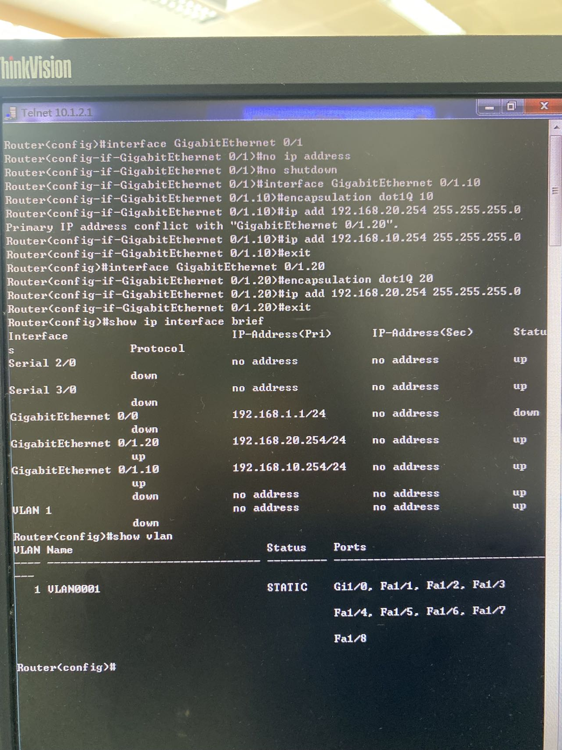

③验证接口配置和VLAN配置

Router(config)#exit

Router(config)#show **ip** interface brief (实验报告中无ip 指令出错)

Router(config)#show vlan

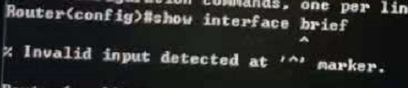



④配置主机

**各种地址：**

许多链路层协议有自己的地址，一般是MAC地址，比如最常用的以太网。链路层地址在链路层协议中使用，表明这个链路层报文**会被发给谁**；而IP地址在IP层协议中使用，表明这个报文**最终要发给谁**。

可以分为两种情况：

1.直接通过链路层发送：

链路层地址： （源MAC地址） （目的MAC地址）

IP地址： （源IP地址） （目的IP地址）

2. 网关转发：

本机发往网关：

链路层地址： （本机源MAC地址） （网关MAC地址）

IP地址： （本机IP地址） （目的IP地址）

网关转发到其他网关：

链路层地址： （网关MAC地址） （下一跳网关MAC地址）IP地址： （本机IP地址） （目的IP地址）

最后一个网关转发到目标：

链路层地址： （最后一个网关MAC地址） （目的MAC地址）

IP地址： （本机IP地址） （目的IP地址）

**网关：**

网关是对**两个网络段**中，使用的不同传输协议的数据进行互相翻译转换的设备。从一个网络向另一个网络发送信息，也必须经过网关。

网络A中的主机，发现数据包的目的主机不在本地网络中，就把数据包转发给它自己的网关，再由网关转发给网络B的网关，网络B的网关再转发给网络B的某个主机，网络B向网络A转发数据包，这样才能产生通信.

Eg:网络A的IP地址范围为“192.168.1.1~192. 168.1.254”，子网掩255.255.255.0；如果需要与其它网段通信，那么它的网关可以设置为192.168.1.1。

B5主机配置信息:

IP地址前三必须与默认网关一样，最后一位是主机号在1-254，可以随便取

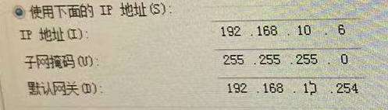

B8主机配置信息：

IP地址前三必须与默认网关一样，最后一位是主机号在1-254，可以随便取

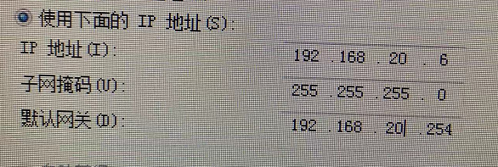

⑤测试

用B5主机192.168.10.6 ping 192.168.20.6(B8)，成功

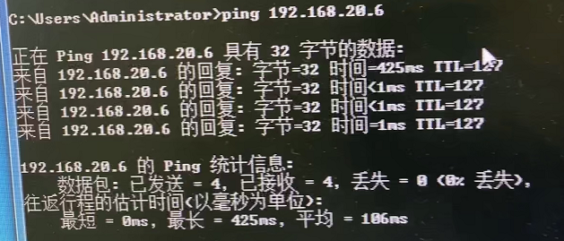

用B8主机192.168.20.6 ping 192.168.10.6(B5),成功

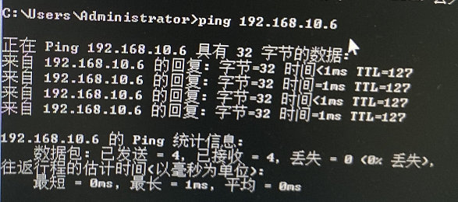

1. **实验小结**

**实验思考：**

**1.不同的VLAN之间为什么不能通信？**

对二层网络进行了逻辑分段，每个分段就是一个广播域，就是一个VLAN。交换机每个端口可以设置一个VID，拥有相同VID的所有端口在逻辑上组成一个VLAN。从VID为1的端口进入的流量只会广播给VID为1的其他端口，VID为2的端口上连接的终端就不会接收到这些流量。

如两台交换机用trunk连接，交换机1就会给VLAN 10数据包打VLAN 10 的标签，然后发给交换机2，交换机2能识别出包是VLAN 10的，然后只会从VLAN 10的接口发出，不会发给VLAN 20的，此时不同的VLAN也通不了。

由于无法补获交换机内的数据包，所以查阅相关资料，在网上找到下图带标记的以太网MAC 帧：通过中继端口进行转发，在二层数据帧内部会添加4字节IEEE 802.1Q定义的首部来标示VID等信息。

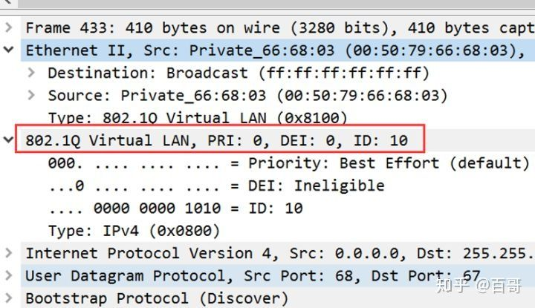

Destination: Broadcast(ff:ff:ff:ff:ff:ff) 全1为广播信号

Priority：用户优先级

ID：VLAN标识符

**2.如何删除一个VLAN？**

①将VLAN中的端口移出：

s3(config)#interface fastethernet 0/6

s3(config-if- FastEthernet 0/6)# no switchport

②删除VLAN 10：

s3(config)#no vlan 10

**3.Trunk作用是什么？**

Trunk是在两个网络设备之间承载多于一种VLAN的端到端的连接，将VLAN延伸至整个网络，通过Trunk口可以实现不同交换机上的相同VLAN的互通，可以通过多个VLAN的流量。

VLAN Trunk允许VLAN数据流在交换机间传输，所以设备在同一VLAN，但连接到不同交换机，能够不通过路由器来进行通信。一个VLAN trunk不属于某一特定VLAN，而是交换机和路由器间多个VLAN的通道。

PC 1在经过路由表处理后向PC 2发送数据流。这两个节点在同一VLAN但不同交换机。步骤如下：

①以太网帧离开PC 1到达交换机s1。

②s1的SAT表明目的地是trunk线的另一端。

③s1使用trunk协议在以太网帧中添加VLAN id。

④新帧离开s1的trunk端口被s2接收。

⑤s2读取trunk id并解析trunk协议。

⑥源帧按照s2的SAT转发至目的地。

**实验小结：**

本次实验持续了两个星期，分别进行了两个实验：交换机基本配置与VLAN的划分、跨VLAN通信的实现。因为课下没有实验环境可以进行实验，仅靠课上的时间进行，在时间上有点紧，也导致实验5的实验图并不丰富，但是实验的完成度还是不错的。

进行实验5时，由于对交换机和主机配置信息的不熟悉，开展速度不快，认真阅读了实验指导书后才开始进行实验。首先是了解主机配置，将网关地址，子网掩码，IP地址根据实验指导书进行配置，IP地址结合学生机的地址段和主机号进行配置，并后续查阅相关资料了解其各个部分的作用和如上配置的原因。其次熟悉了交换机的命令行操作模式，这是在实验过程中熟悉的，各种模式下配置的层次不同，在实验过程中也了解到其模式的具体作用和操作对象。然后是对整个实验过程进行了分析，画了示意图，根据示意图进行接线和配置，将每个操作步骤对应在命令行，完善示意图。在得到实验结果后，比对正确的理论结果，知实验无误。课后对产生该实验结果的内部原因进行分析，了解了VLAN的内部原理和工作原理。VLAN将一个物理的局域网在逻辑上划分成多个广播域。并学习了如何划分VLAN。

有了实验5的基础进行实验6的过程相对比较顺利，接线和利用交换机路由器上都没有太大问题。但是实验过程中，出现了一个问题，花费的时间比较久，导致我们只做了利用路由器使不同VLAN间能相互通信的实验，没有在同组成员释放三层交换机后完成利用两台交换机的实验。一开始并不能得到ping通的实验结果，排查接线和路由器、交换机配置，没有问题。后来在cmd中输入configip发现ip并不没有改变。结果排查，是在改变ip时，错选其他连接，不是选择的本地连接，导致并没有更改到本地连接的ip。解决这个问题后，成功ping通。

经过两次实验，了解了交换机和路由器的配置方法，熟悉了各种命令，并理解了VLAN的工作原理和利用Trunk接口进行不同VLAN之间的通信。还通过查阅相关资料得到了带标记的以太网MAC 帧。虚拟局域网协议允许在以太网的帧格式中插入一个4字节的标识符，称为 **VLAN 标记 (tag)**，用来指明该帧属于哪一个虚拟局域网。插入VLAN标记得出的帧称为 802.1Q 帧或带标记的以太网帧。